ОНА БЫЛА ПЕРВОЙ

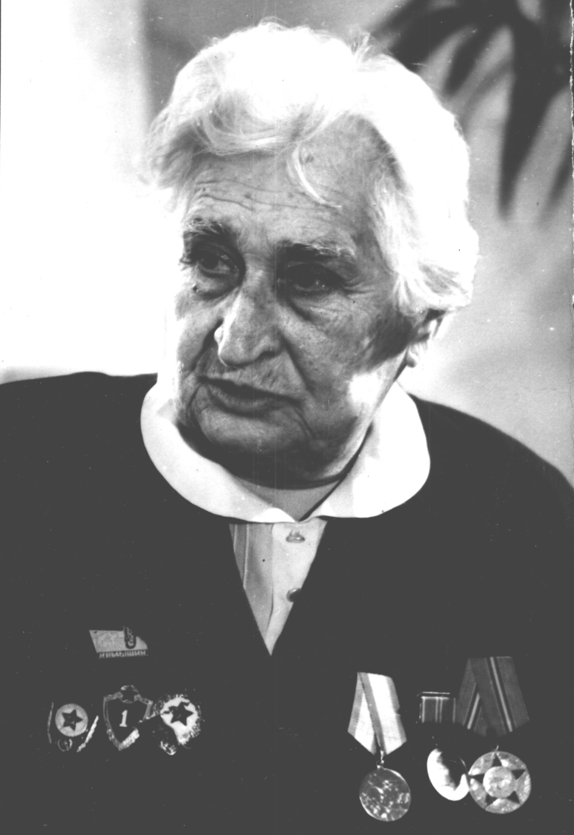
Первая комсомолка города КАМЫШИНА и организатор Камышинского комсомола Анна Георгиевна Пауль родилась в 1902 году в селе Ново – Каменка (Штреккерау), Камышинский уезд, Саратовской области.
Её отца (1870 – 1917) в селе называли «Большой Ёрх» (Большой Георгий). Закончив церковно – приходскую школу он был деревенским писарем.
В семье было десять детей, трое умерли в раннем возрасте. Аня была единственной девочкой, с раннего детства она работала не только по домашнему хозяйству, но и в поле. Стирала белье, вязала, ворошила сено.
Вскоре семья переехала на постоянное место жительства в Камышин.

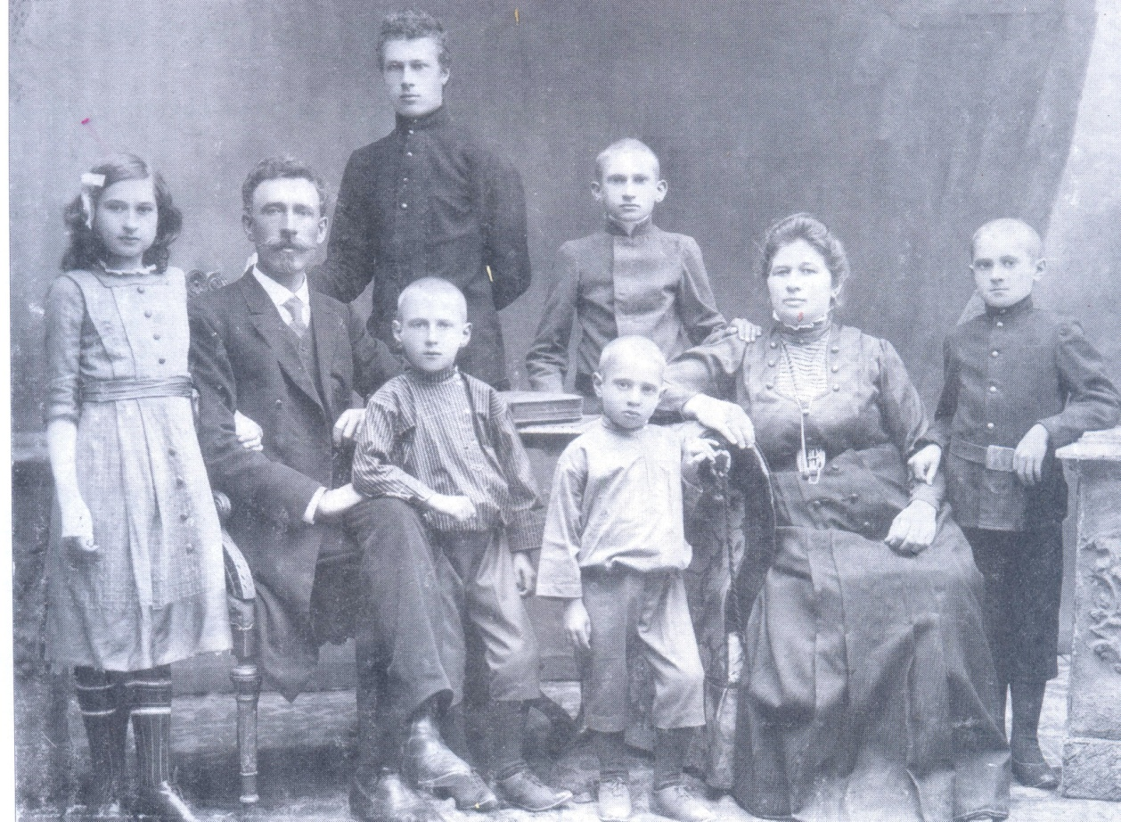
Семья ПАУЛЬ. Анна Пауль крайняя слева.

В 1916 году двух старших братьев призвали служить в армию: Яков пошел в летное училище, а Константин - в мореходное училище.
Анна в 14 лет оставила учебу, надо было работать. Через год выдала себя за 16 летнюю девчонку и встала на биржу труда, но устроиться на работу было негде. События 1917 года отразились и на Камышине. Начались забастовки. Солдаты и рабочие собрались на городской площади с красными знаменами.
Февральские события 1917 года. К власти в Питере пришло Временное правительство
Анна Пауль вскоре устроилась работать на чугунно-литейный завод в контору.
В Камышин из тюрем и ссылок возвращались большевики. Из истории мы знаем, что в нашем городе создали «Союз молодежи», в который входили рабочая молодежь, крестьяне, служащие и некоторые ученики. Анна Пауль и была одним из его руководителей. Она участвовала в митингах, после которых давались концерты и театральные представления. Как правило, она играла трагические роли.
В литейном цеху работало около 50 человек. Работали и те, кто приехал их Петрограда. Они часто рассказывали и революционном Питере.
Владелец завода вскоре сбежал. Руководить заводом стали большевики.
Анна Пауль и Саша Мещеряков, сын рабочего, были руководителями «Союза молодежи». Летом 1917 года в городе часто проходили митинги, где всегда выступала Анна Пауль, которая призывала к миру «без аннексий и контрибуций». Они агитировали камышан за Советскую власть.
После установления власти Советов, Анна продолжала активно участвовать во всех мероприятиях, которые проводились в городе.
Началась Гражданская война.
Все комсомольцы по приказу военного комиссара области Марка Вайнера влились в ряды коммунистов и приняли участие в боях по отражению наступления войск Краснова.
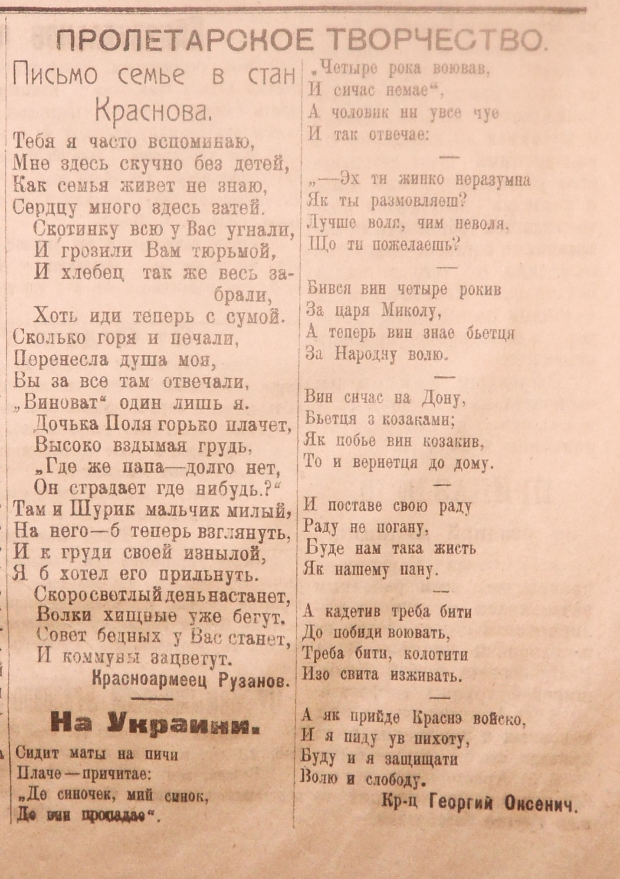
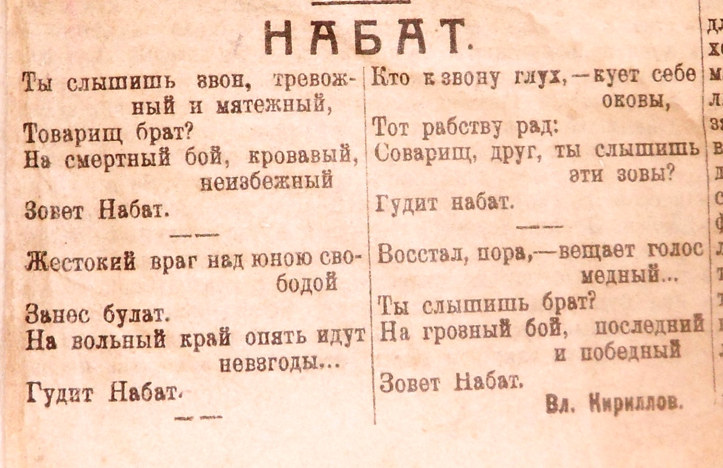

Газета «НАБАТ» тогда писала о делах комсомольцев. Они проводили «День красного подарка» под девизом « Тыл для фронта, фронт для тыла», ставили спектакли.
Комсомольцы города проехали по деревням района и привезли 10 пудов мука и 10 пудов масла, белье и рукавицы, а также 3476 рублей для больных и раненых красноармейцев.
История комсомола Камышина - это частица истории комсомола нашей Родины.
В городе в 1917 году стали возникать объединения в форме различных кружков. Организатором «Литературного кружка» был Александр Мещеряков. Из числа учащихся гимназии и реального училища был организован кружок, носивший название «Труд и отдых», который объединял молодежь из семей бывших купцов, чиновников, господствующей верхушки дореволюционного Камышина. Из-за различных взглядов по вопросам текущего момента между членами этих кружков часто проходили ссоры, а иногда и драки. Несколько особняком и территориально и по классовому составу, в основном рабочему, был создан кружок при железнодорожных мастерских, организатором которого был Николай Суворов.
Камышинский Союз молодежи организован на почве расколовшегося культурно-просветительного кружка, который занимался только односторонней просветительной работой.
Вновь созданная организация полгода не имела связи с центром и губернскими союзами, а также чувствовала острый недостаток специальной литературе, инструкциях и уставах. В это же время было повальное увлечение организацией культпросветкружков, которые организовывали спектакли, создавали хоровые группы, издавали стенные газеты, сами сочиняли пьесы.
7 марта 1919 года газета «Набат» писала: «В Камышине по инициативе некоторых товарищей коммунистов и любителей искусства решено приступить к организации кружка Пролеткульта. До сих пор наша камышинская молодежь не имела духовной пищи и разумных развлечений, проводя свободное время в праздном шатании по Саратовской улице...
Каждый, кто хочет выучиться музыкальному искусству, как - то игре на скрипке, мандолине, пианино и т. д. должен в Пролеткульте найти себе соответствие и помощь».
На частых в то время митингах и собраниях, молодежь бурно реагировала на выступления ораторов, причем «кружковцы» из «Труда и отдыха» были реакционно настроены против большевиков.

В начале февраля 1919 года в Камышине была проведена первая уездная партийная конференция, на которой присутствовали 46 делегатов с правом решающего голоса. Открыл её председатель комитета РКП (б) Герасимов, а от имени городских коммунистов выступили Жигарев, московский рабочий Ухин, коммунист Оловянишников, Вайнер, Шумный…
Партийные ячейки были созданы не только в городе, но и в селах Лемешкино, Антиповке, Красном Яру, Котово, Гуселке, Саломатине.
«Поистине у нас есть вера в окончательную победу – сказал в своем заключительном слове Малецкий - Иначе мы не могли бы проводить той колоссальной работы по переустройству жизни многомиллионного населения».
С начала 1919 года, под руководством Укома партии начали создаваться ячейки коммунистической молодежи: при железнодорожных мастерских, на водном транспорте и в профсоюзе совслужащих. Организатором союза молодежи речников был Николай Буревой, впоследствии погибший на Уральском фронте в составе Саратовской особой армии.
Член КПСС с 1917 года Петр Яковлевич Менде вспоминал: «Многие из нас были в то время молодыми, «около комсомольского возраста». Эти-то молодые коммунисты и работали с молодежью, вели за собой и союзную, и несоюзную молодежь…»
Большевикам В. Е. Шумнову, Г. Н. Кокину, А. И. Чурюмову,
Т. И. Бахчевникову, М. Я. Вайнеру, как и первым комсомольцам, были выданы комсомольские билеты.
18 марта 1919 года состоялось городское собрание членов Союза Коммунистической молодежи, на котором было избрано правление местного отделения союза из пяти человек и двух кандидатов. Председателем был избран Александр Мещеряков, секретарем Анна Чурюмова, заведующей отделом управления Душутина, хозяйственным и финансовым отделом Инин, заведующим личным и конфликтным подотделом Чертюк, художественным и спортивным отделом Анна Пауль, музыкальным и хоровым подотделом Андреев.
На организационном собрании присутствовал уже 25 человек.
В день, когда оно проходило, начал работать YIII съезд РКП (б), принявший резолюцию «О работе среди молодежи», в которой было указано на дальнейшее развитие Российского Коммунистического Союза Молодежи.
Уездный комитет партии на страницах газеты «Набат» опубликовал обращение к молодежи: «С радостью только можно приветствовать организовавшийся в Камышине Союз коммунистической молодежи. Великая октябрьская революция открыла широкое, беспредельное поле деятельности для молодежи, и она должна использовать эту возможность, должна прийти на помощь пролетариату в его борьбе за освобождение, в его стремлении построить новое общество.
Довольно спать молодежь Камышина! Все в свой Коммунистический Союз».
Первоначально Устав союза был выработан товарищами, работавшими до этого в культурно-просветительном кружке, материалом для него использовались статьи, помещенные в журнале «Юный пролетарий». Он лишь в немногих пунктах расходился с принятым впоследствии Уставом, выработанным I Всероссийским съездом Коммунистического Союза Молодежи.
Так более 100 лет назад, при активном участии Анны Пауль, был создан камышинский КОМСОМОЛ!
1919 год. Деникинская армия шла на город Царицын. В Камышине комсомольцы участвовали в уходе за ранеными в госпиталях и казармах, выступали с концертами и проводили беседы.
Анна Георгиевна Пауль всегда помнила, как летом 1919 года в Камышин прибыл из Царицына пароход с ранеными. Она получила приказ прибыть туда с комсомольцами и помочь раненым. Она, вместе с Ваней Леоновым - редактор газеты «НАБАТ», ставшим потом известным журналистом и писателем, когда прибыли на место, то, что они увидели, их ужаснуло.
Вот как описывается в книге Урмановой А.В. «ЖИЗНЬ КАК ОНА ЕСТЬ».
«…Отовсюду слышались просьбы:
«Воды, сестра, черт тебя возьми, где ты?»
«Сестра, принеси утку».
«Девушка, милая, перевяжи меня, пожалуйста, я истекаю кровью».
Анна со слезами на глазах обратилась к раненым:
«Родные мои, успокойтесь. Скажите, кто из вас имеет родственников и знакомых в Камышине или ближайших деревнях? Мы их разыщем и пригласим сюда».
Ваня Леонов тотчас опубликовал в газете фамилии раненых. Через день – два в лазарет устремились родственники.
Видели комсомольцы и виселицы, на которых вешали защитников Советской власти.
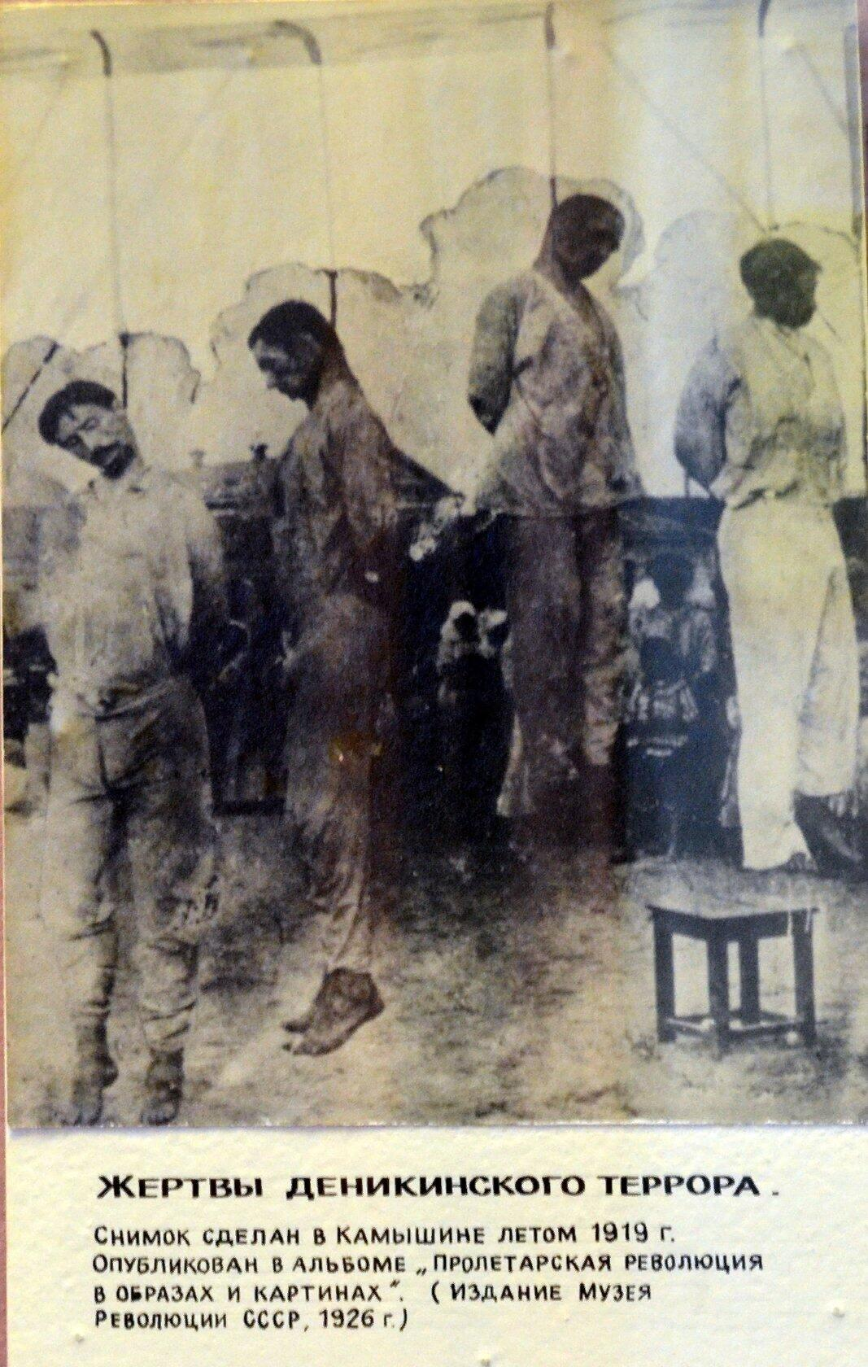
Сегодня мало кто помнит, что почти вся улица Советская была выложена булыжником. И вот когда он (булыжник) погрузился в песок на 20-30 сантиметров, комсомольцы провели ремонт и придали улице первоначальный вид.
Из воспоминаний А.Г. Пауль. «Я в 1919 г. должна была ехать в Москву на второй съезд РКСМ. У меня уже все было подготовлено, чтобы ехать в Москву. Вдруг меня вызывают в Ревком. Там были Ваня Кулеев, Н.Г.Сорокин, В. Малецкий, Ростислав Осипович… Они мне сказали, что в Москву я не могу поехать, что срочно нужно вывести больную гужевым транспортом. Наши камышинские врачи забрали её в больницу, как ненормальную. ЧК заявили, что сопровождать её в Саратовскую психбольницу может только, хотя бы, медсестра. К этому времени по настоянию Главврача лазарета 10 Армии я собрала группу девчат на 3-х месячные сестринские курсы. Сама их посещала. Реквом и ЧК выдали мне документ, что я окончила курсы медсестер. Дали документы, оружие, ну и остальное. Известно из записей Р. Вебера.
Когда я отоспалась у Бабиной М. – пошла в Губком комсомола. Секретарем Губкома РКСМ был Фейчин, Малышев Андрей ведал культпропом, Сороцкий Виктор ведал школьным отделом. Был там еще парень, которого я не знала. Я рассказало о житие – бытие Камышинского комсомола, о трудностях, о задачах и т. д. Меня о многом расспрашивали. Вдруг кто-то сказал, что Саратовский территориальный полк от нас требует политрука, Анна Пауль скорее всего к этому подходит.
Я вернулась в Камышин и стала служить двум богам. Аксенов, что руководил ЧОП, поручал мне культпросветработу с новобранцами маршевой роты. Руководить комсомольскими продотрядами, участвовать в облавах на лазутчиков деникинских, охранять составы с хлебом. На железной дороге всячески помогать ЧК железной дороги и водного транспорта и так далее и тому подобное. Наряду с этим сколачивала комсомольские ячейки на железной дороге, водном транспорте, союза швейников и грузчиков. В Уезде, где приходилось бывать с комсомольским продотрядом – организовывала комсомольские ячейки. В феврале 1920 года сопровождала в роли политрука маршевую роту в Саратов.
Руководство территориального полка решило оставить меня в полку в Саратове. Дали комнату во II доме Советов. Я отправилась в Камышин, чтобы утрясти комсомольские дела и дела матери, что осталась с тремя младше меня братьями. Уком партии меня успокоил, что о моей семье будут беспокоиться. У Аксенова делала ту же работу. Я готовила Уездный съезд комсомола. До этого была еще раз в Саратове.
В мае прошел уездный съезд Камышинского комсомола. Я была избрана в уездный комитет комсомола и делегатом на Губконференцию комсомола. Уехала после уездного съезда комсомола окончательно в Саратовский территориальный полк. Часто по делам полка ездила в Камышин.
На Губконференции в марте 1920 г. встал вопрос: кого послать на III съезд комсомола, Губком комсомола договорился с командиром полка, в распоряжении которого я находилась, что он к этому времени пошлет меня в Москву к т. Подвойскому в командировку, чтобы, наконец, увидеть любимого Ильича. Делегатом от Камышина был избран Коля Суворов. Когда я в Москве явилась к т. Подвойскому и попросила его дать мне возможность быть на III съезде комсомола. Он тот час мне разрешил, сказав, что дела саратовского территориального полка мы разрешим потом.
Так я попала на III съезд комсомола и слушала великую речь любимого Ильича. Когда, после съезда, я пошла к т. Подвойскому, помню, что особо из больших задач у меня к нему было, чтобы нам отпустили средства на новый стадион, т.к. негде было заниматься строевыми занятиями. Помню, меня вызвали в какие-то две казармы в Москве, где я рассказала о III съезде комсомола, о роли В.И. Ленина. Вернувшись в Саратов, командование тер. Полка осталось довольно моей командировкой. Я выступала в казармах Саратова о роли Ильича». (Их личного письма В.М. Шамаеву)
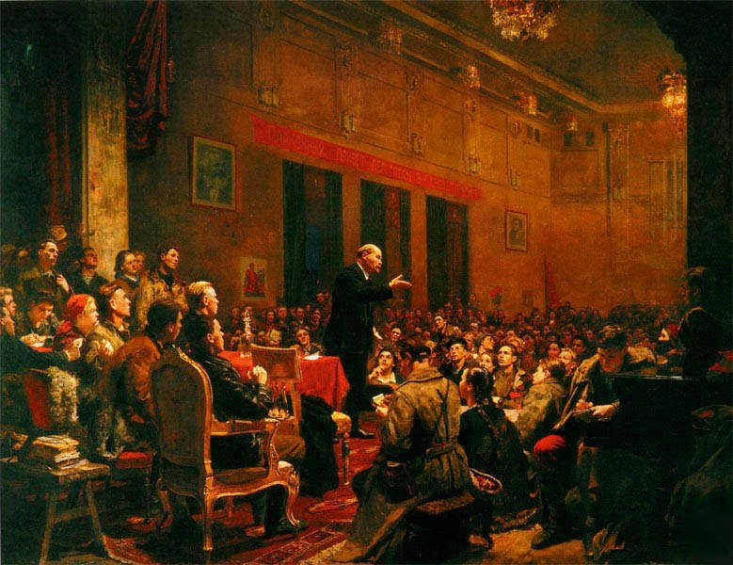

Выступление В.И. ЛЕНИНА на III съезде комсомола. 2 октября 1920 года.

1921 год. И вновь очередная банда, но уже банда Вакулина нападает на Камышин. Она состояла из раскулаченных, дезертиров, погромщиков и бывших заключенных (воров). Вакулинцев было в 4 раза больше, чем красноармейцев.
Анне Пауль было поручено уничтожить документы. Бросив их в печь, схватив печать и винтовку, выбежала на улицу. Пробежав по улице Саратовской, хотела через мост (через реку Камышинка) пробраться к железнодорожному вокзалу. Она не успела спрятаться.
-«Повели по улице. Вдруг путь им преградила пара запряженных лошадей. В санях трое мужчин: «А! Вот эта как раз больше всех кричала на митингах. Пусть последний раз свой рот разинет на базарной площади. Ты помнишь, как у меня с револьвером в руке отнимала мое зерно?»
Да, тогда её спас Сергей Полетаев. Наверное, сотрудники нашего военкомата должны знать его, так как он работал потом в военкомате. Погиб в годы Великой Отечественной войны в 1944 году, защищая Родину.
Два дня бандиты грабили и убивали камышан. Тогда чудом спаслась и подруга Анны – Лиза Марова. Когда вакулинцы расстреливали, она упала вместе с остальными. Когда пришла в себя, оказалась легко раненой и выбралась из траншеи.
Анна Пауль с марта 1921 года становится политическим руководителем Саратовского территориального округа отрядов ЧОНа.
После окончания учебного курса Московского университета имени Я.М.Свердлова в декабре 1921 года возглавила отдел культуры и пропаганды в горкоме партии г. Покровск (ныне Энгельс).

На фотографии Анна Пауль рядом с Кларой Цеткин.
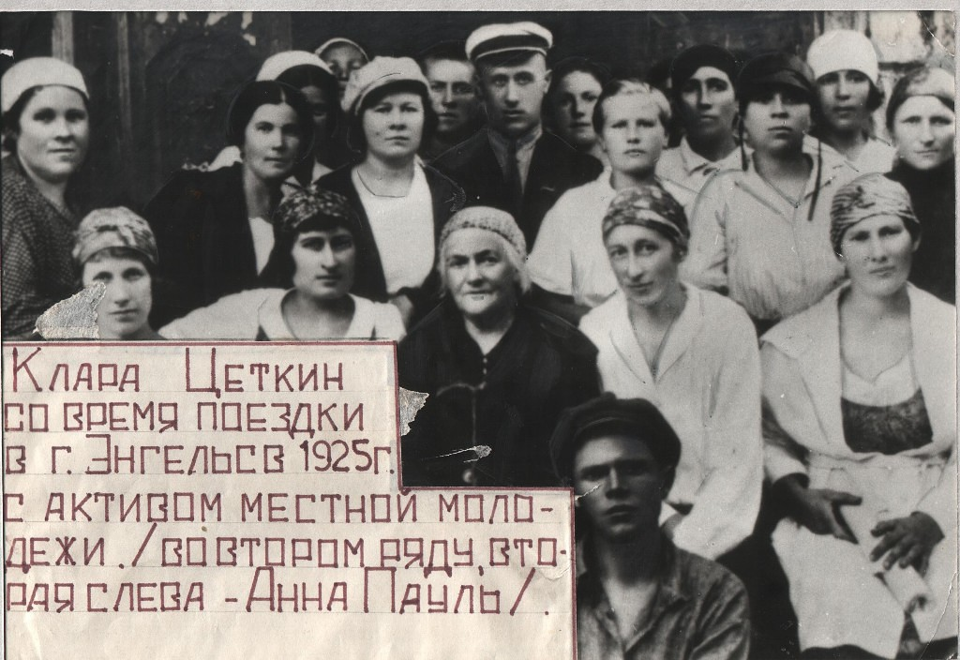

В 1926 - 1930 году Анна Пауль училась в Академии Коммунистического воспитания имени Н.К. Крупской в Москве. Возвратившись в Покровск, становится директором немецкого педагогического института.
В 1933 году работает в печати в г. Москве.

В октябре 1937 г. арестована, осуждена 17 сентября 1939 г. Особым Совещанием при НКВД СССР за антисоветскую агитацию к 8 годам лишения свободы
В 1937 году был арестован её муж – Георг Горст, который вскоре погиб в тюрьме.
Анна Пауль была сослана в Казахстан, где пришлось выучиться на медицинскую сестру и работать в клинике г. Караганда.

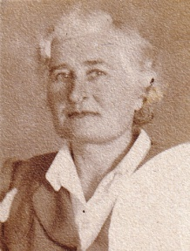
Фото 1949 года.

Летом 1953 года А.Г. Пауль освободили из лагеря, и она приехала к брату Ивану в г. Ишимбай.

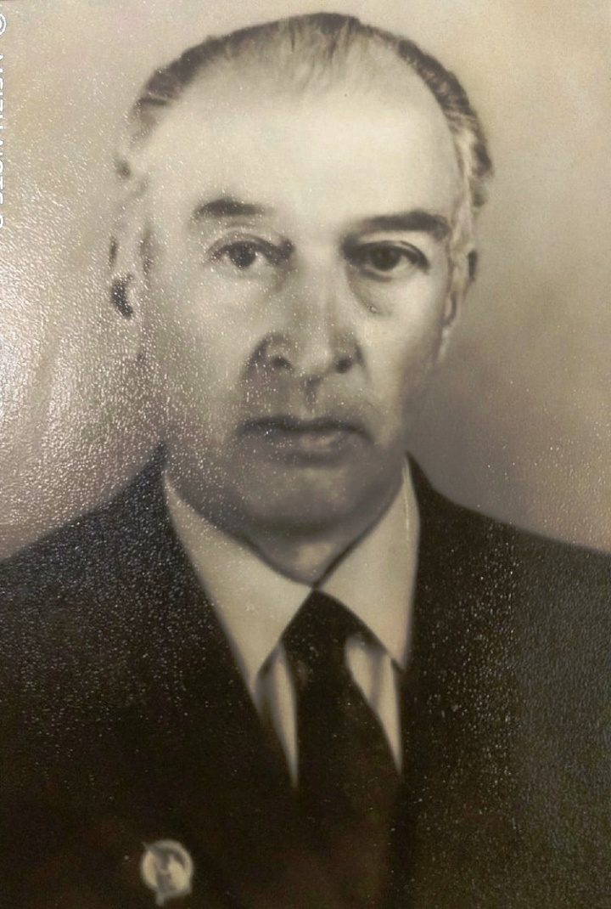

Иван Георгиевич ПАУЛЬ

Анна Георгиевна стала работать медицинской сестрой в медсанчасти НГДУ «Ишимбайнефть». Она активно участвовала в смотрах художественной самодеятельности. Читала стихи С. Есенина.
Вскоре она переехала жить в Москву, в коммунальную квартиру, где проживало 5 семей. Когда со здоровьем стало хуже, ей предложили переехать жить в интернат старых коммунистов в Переделкино, где она прожила с 1963 по 1984 год. Она вела активный образ жизни, участвовала во всех мероприятиях.

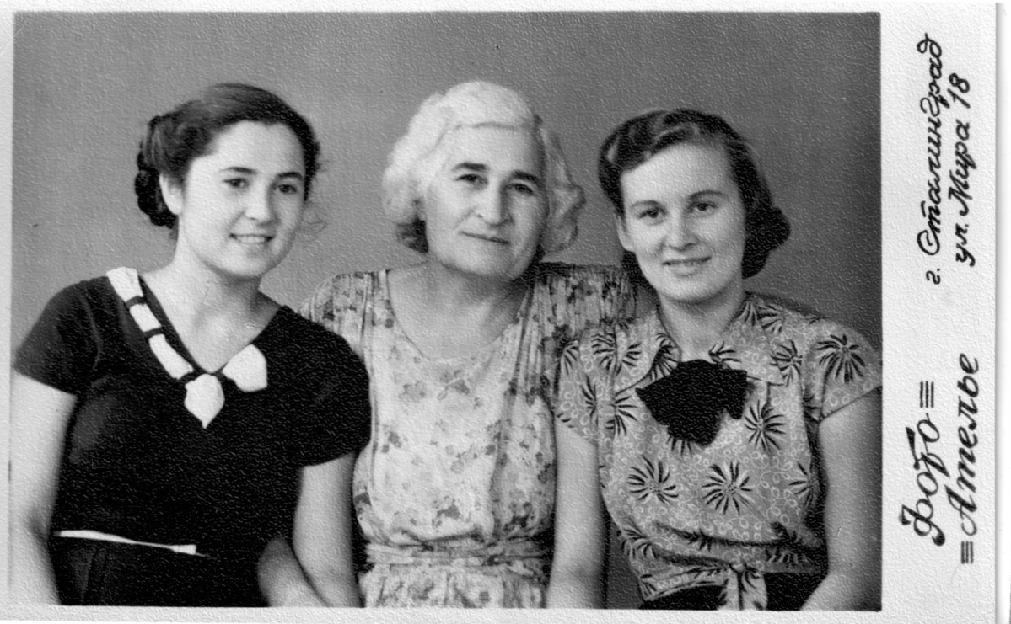
г. Сталинград. Фото 1964 г.

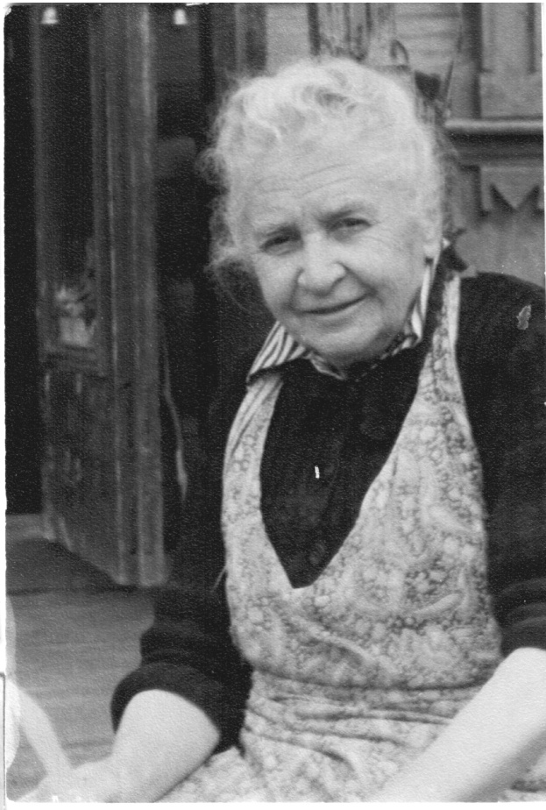
Фото 1964 года.
Анна Георгиевна Пауль посещала город Камышин, всегда встречалась с ветеранами Гражданской войны, камышанами.

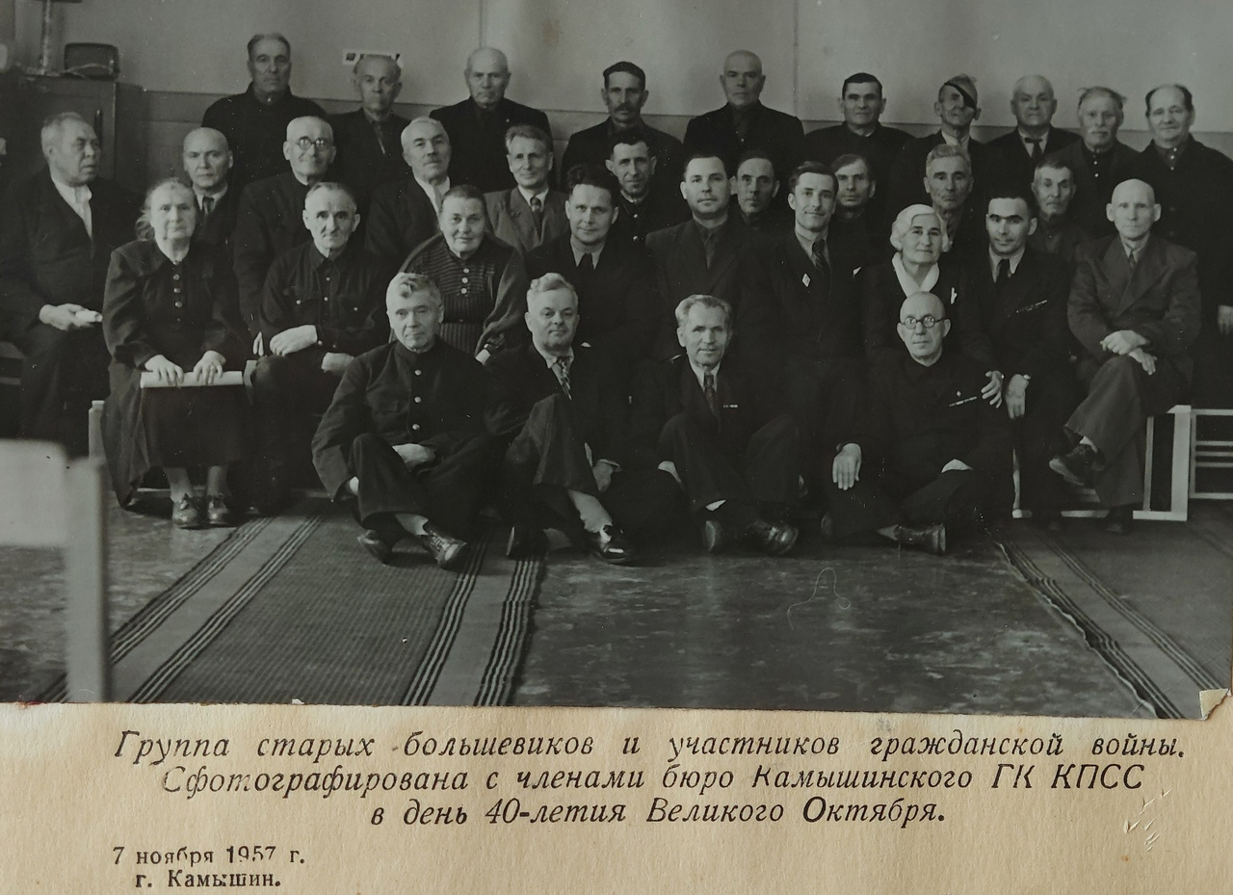

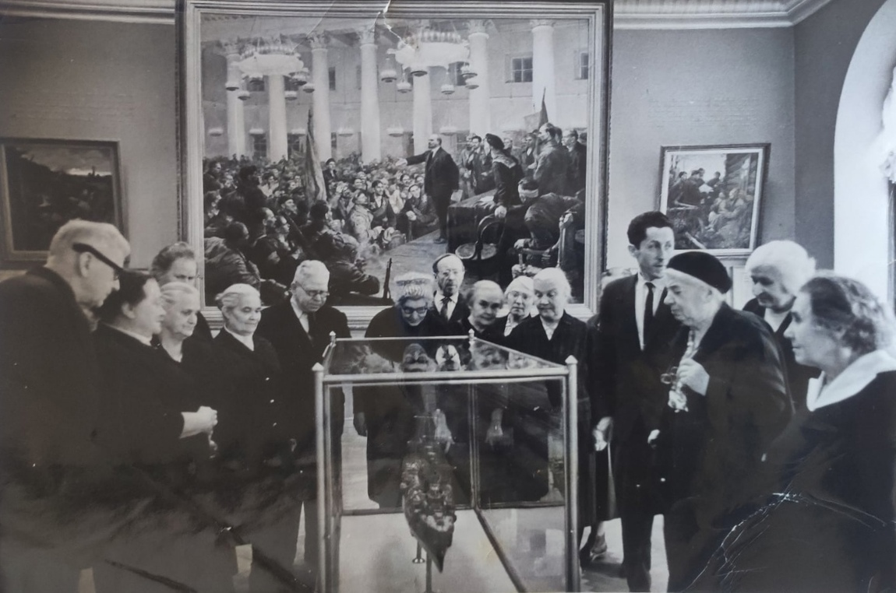
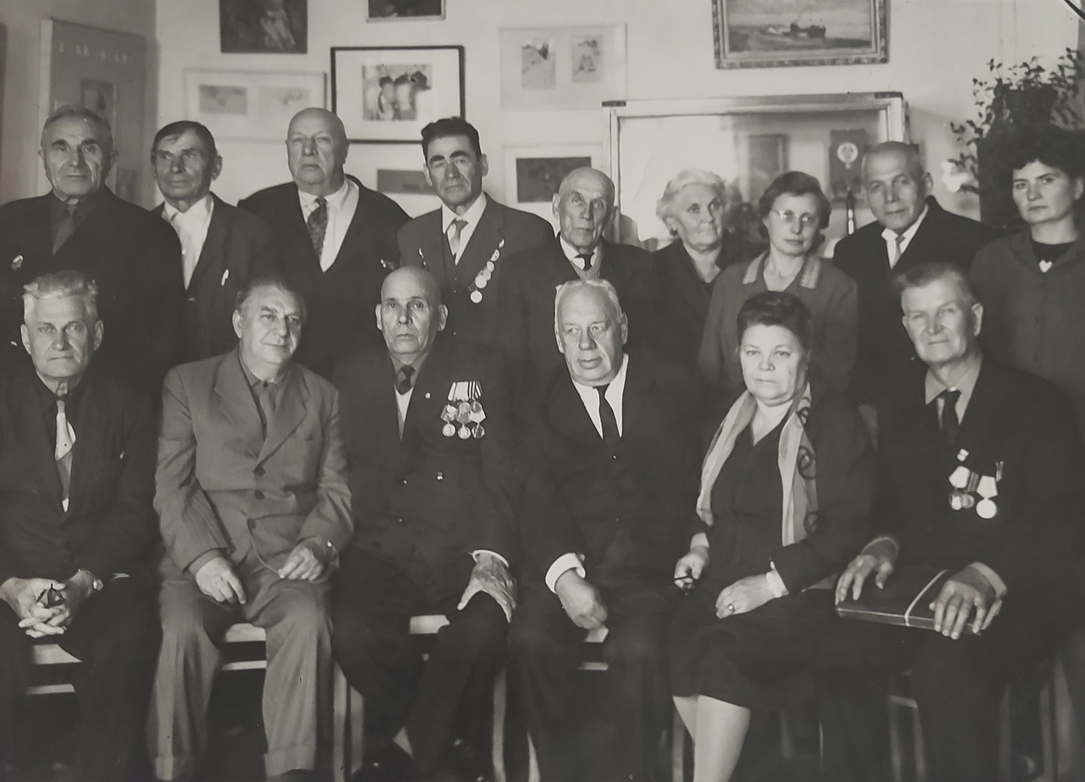
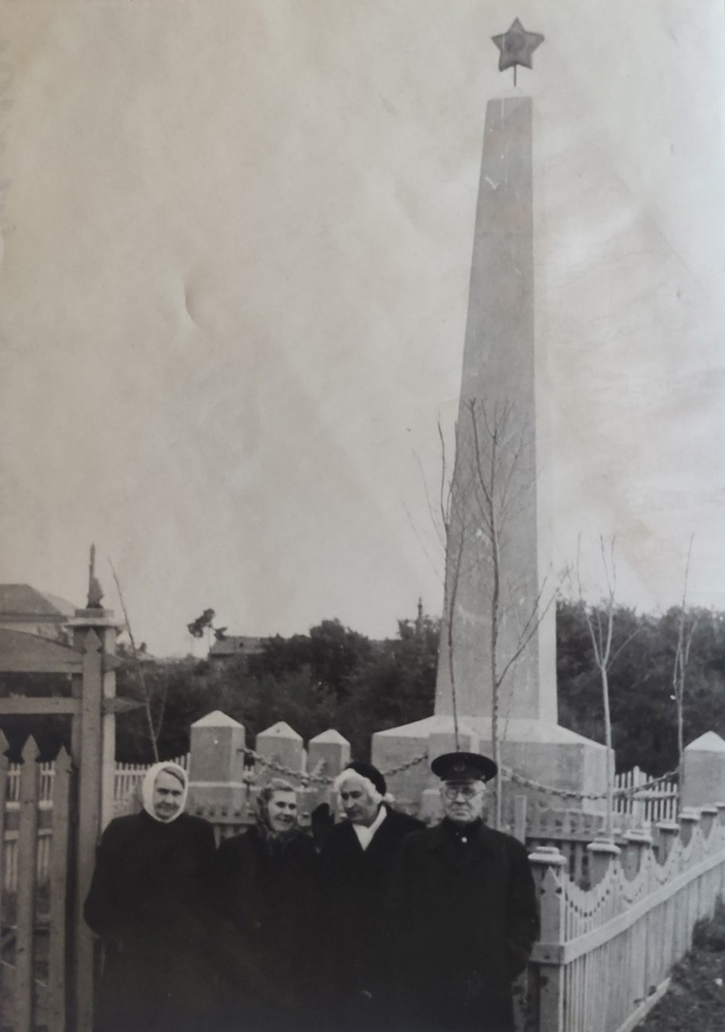

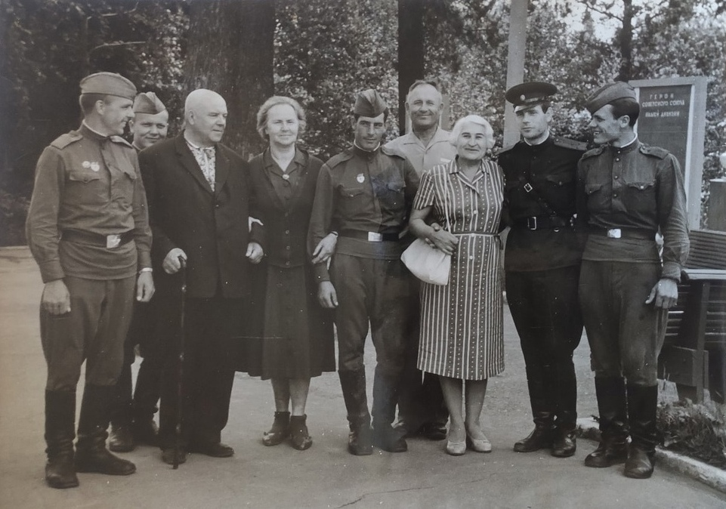

В 1977 году журналист газеты «Нойес лебен» Петр ВЕБЕР в газете опубликовал материал об этой замечательной женщине. Он приезжал в Камышин, где я с ним общался, когда работал вторым секретарем Камышинского горкома комсомола. Вот тогда мною и было принято решение, поехать в Москву, встретиться с земляком, Героем Советского Союза Алексеем Петровичем Маресьевым и первой комсомолкой Камышина Анной Георгиевной Пауль.
2 октября 1979 года эта поездка состоялась.
Посмотрите фильм «Юность комсомольская моя», где я с Анной Пауль в интернате. Прошла замечательная встреча, в ходе которой мы узнали о её судьбе. Мы рассказали ей о нашем замечательном городе Камышине и деятельности комсомольской организации
Переписка с Анной Георгиевной Пауль продолжалась…
До сих пор храню письма, которые передаю в музей города.
Занимался я и поисками её родственников. Впервые узнал многие факты из её биографии, родственниках, которые проживают в различных уголках России. Они прислали мне уникальную книгу, материалы и фотографии.

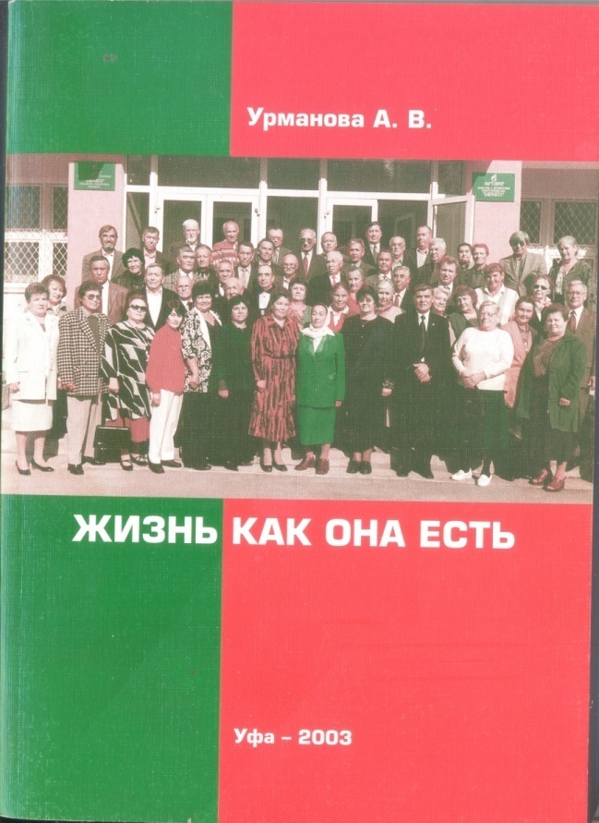
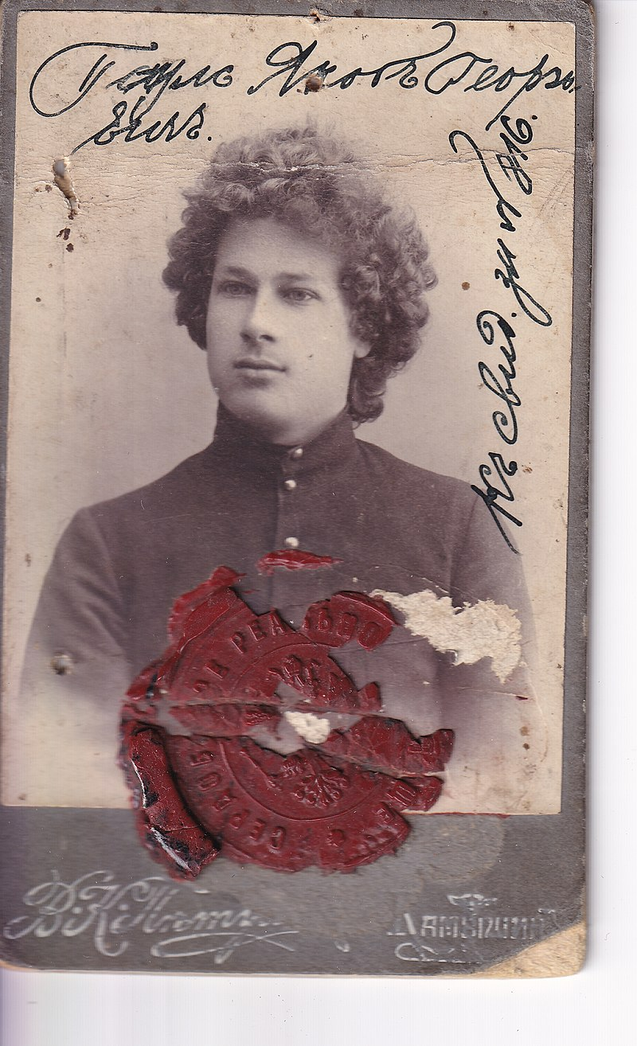

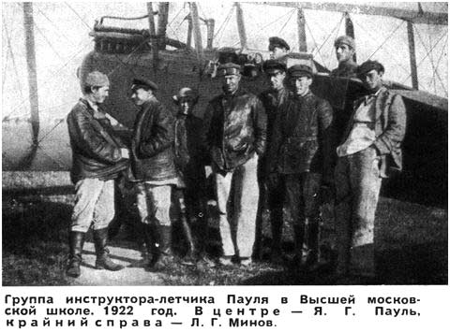

Из книги я впервые узнал, что её родной брат Яков был известным в СССР летчиком – испытателем, который обучал летать В.П. Чкалова и летал с М.В.Водопьяновым. Женат был на камышанке Антонине Ивановне Козыревой.

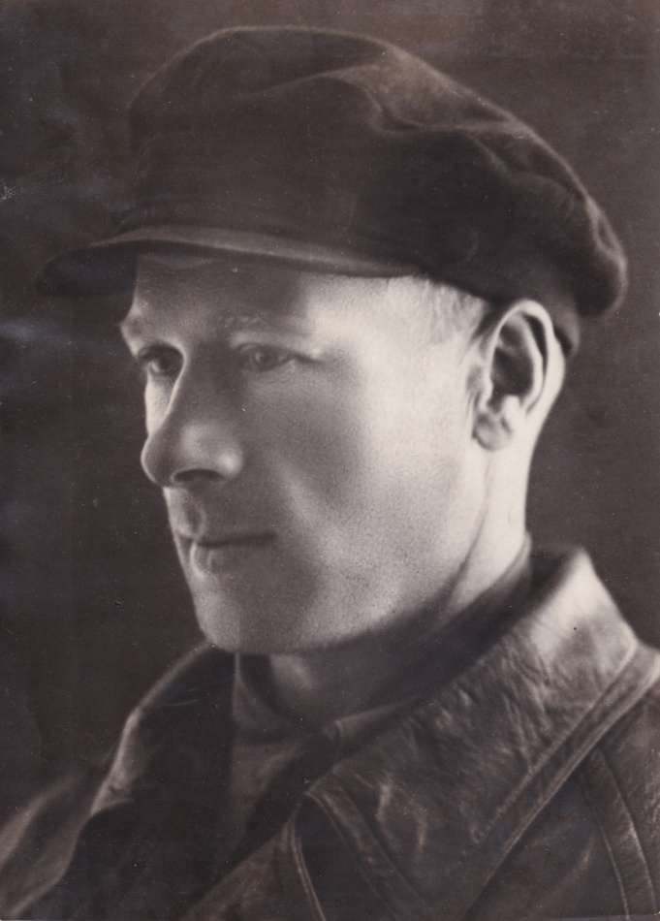

Летчик Яков Пауль. Фото 1930 года.

В годы Великой Отечественной войны был награжден орденом ЛЕНИНА.
После войны жил в Москве, а дача была в Переделкино.



Его внук Сергей Юрьевич Егоров (на фото) сегодня проректор Московского Государственного Университета им. М.В. Ломоносова.
Но это уже другая история.
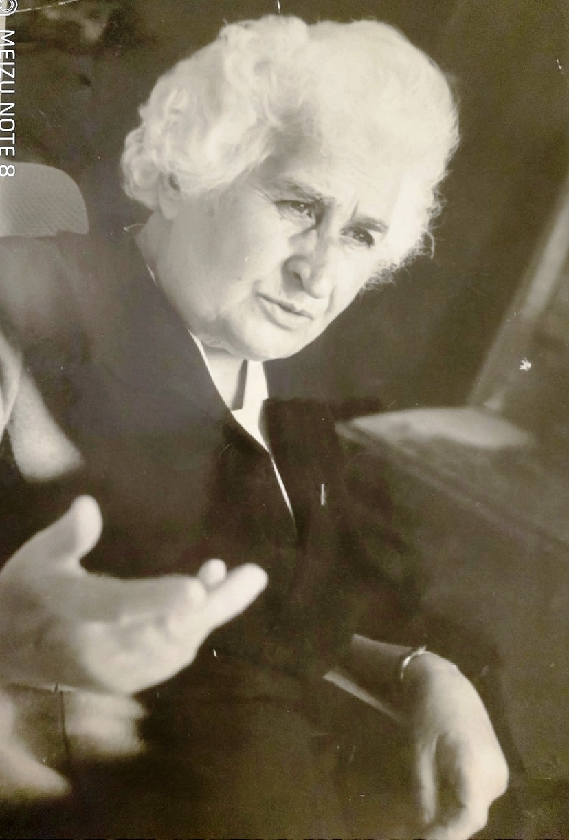
Умерла Анна Георгиевна Пауль в 1984 году. По завещанию она была захоронена в Камышине рядом с Героями Советского Союза Воиновым. М.Л., Новиковым В.С., Федорковым В.А., на братском захоронении, где в годы войны было захоронено 2520 защитников Родины, погибших и умерших в камышинских госпиталях.

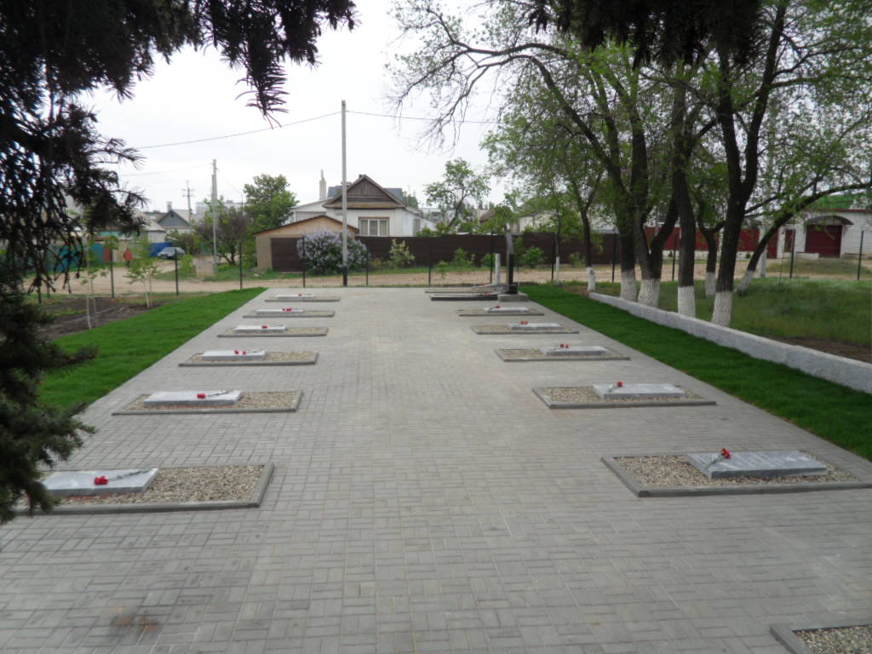
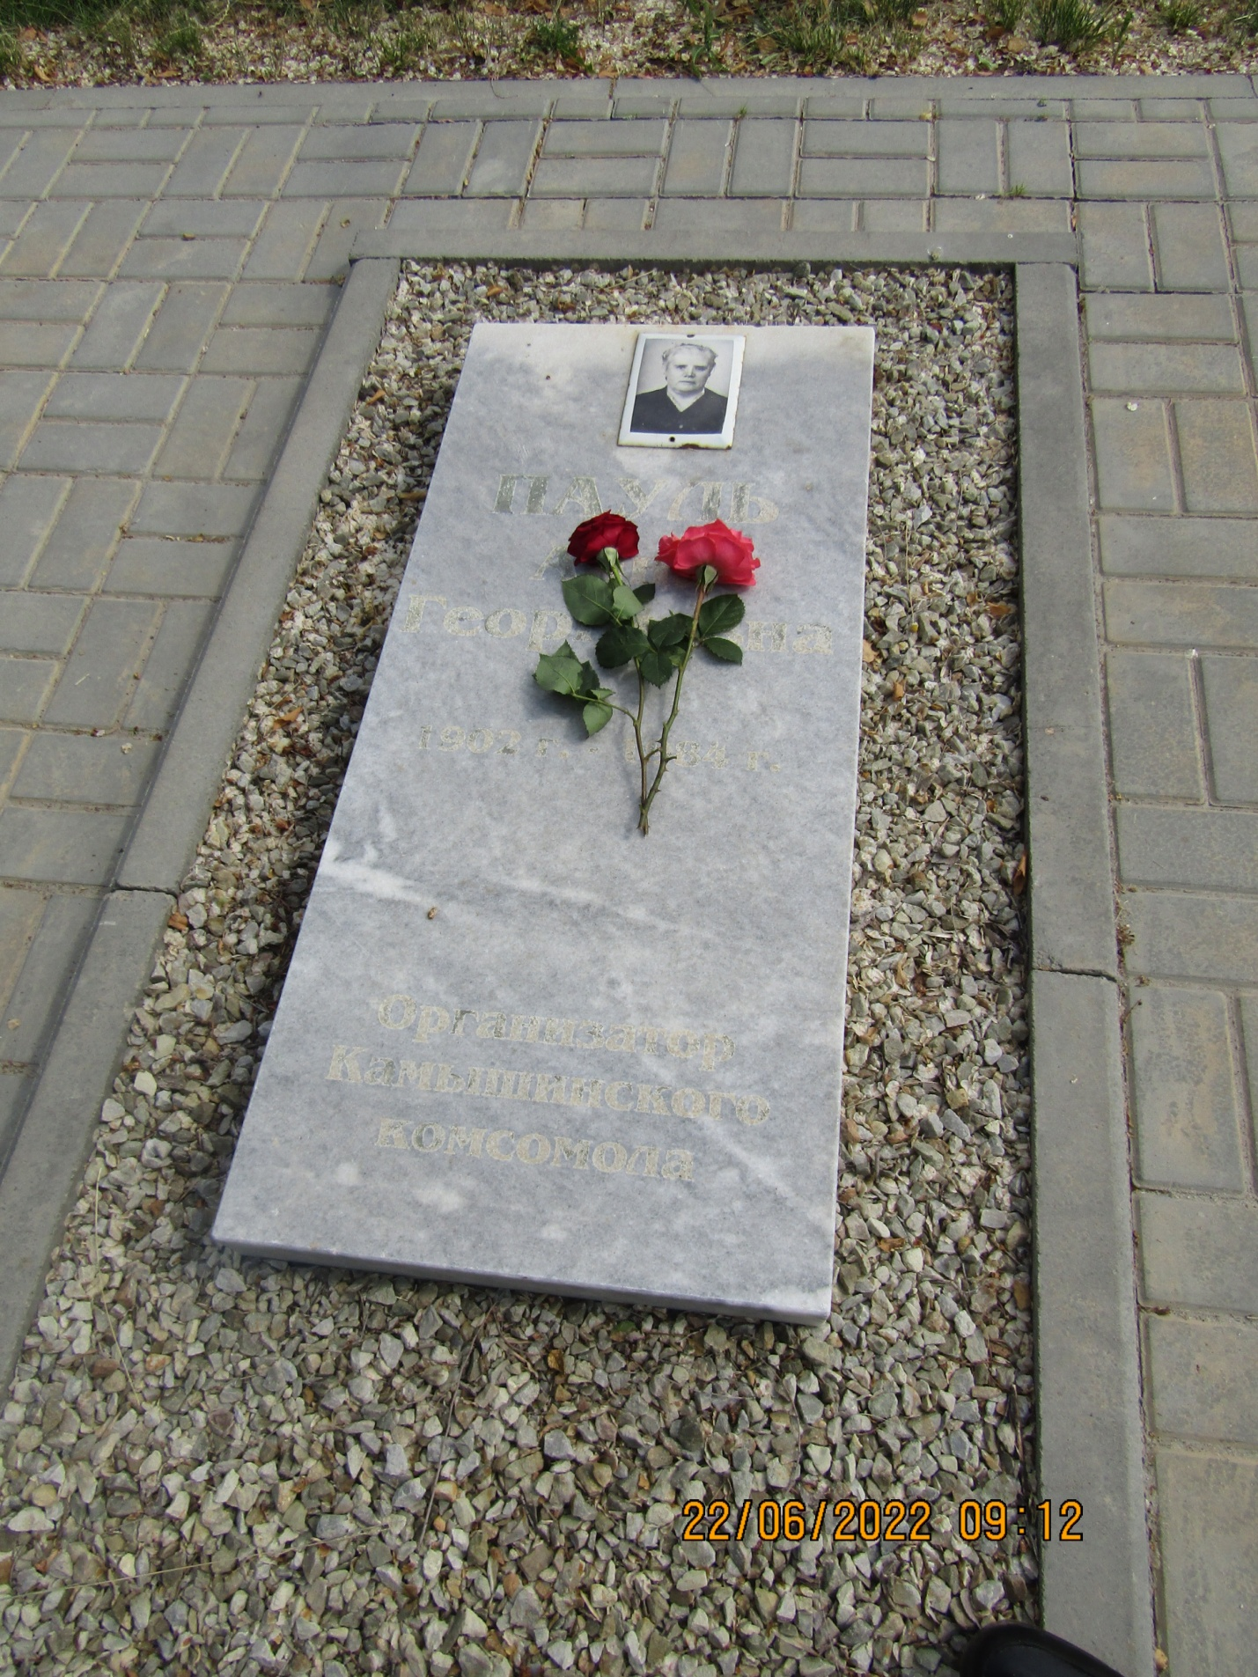

Она была первой комсомолкой Камышина!

ВЕЧНАЯ ПАМЯТЬ!

Историк-краевед В.М. Шамаев

